INTERCARS EUROPE – международные регулярные автобусные рейсы.
Варианты логотипов:

Цвета | - #00468E, RGB: 0 70 142, HSV: 210 100 55  - #28478B, RGB: 40 71 139, HSV: 221 71 54  - #DA251C, RGB: 218 37 28, HSV: 2 87 85  - #D24A43, RGB: 210 74 67, HSV: 2 68 82  - #C3C3C1, RGB: 195 195 193, HSV: 60 1 76  - #FFFFFF, RGB: 255 255 255, HSV: 0 0 100
Фон | - #F0F0F0, 240 240 240, 0 0 94
Шрифты | Jaguar Cyrillic (из логотипа курсив) АБВГДЕЁЖЗИКЛМНОПРСТУФХЦЧШЩЪЫЬЭЮЯабвгдеёжзиклмнопрстуфхцчшщъыьэюя  Arial  Helvetica
Фото | 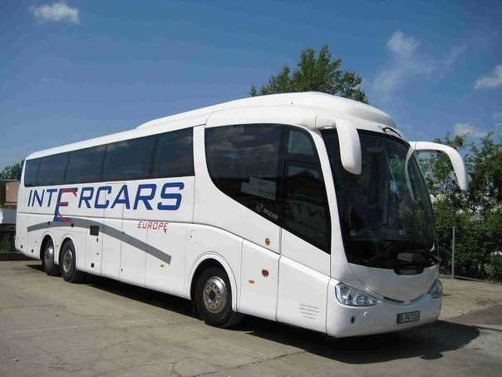
Недопустимые варианты использования логотипа | - нельзя менять пропорции логотипа  - Нельзя вносить нелинейные искажения (наклон, перспектива и т.д.)  - Нельзя трансформировать отдельные элементы  - Нельзя вращать элементы  - Нельзя использовать неконтрастные цвета  - Нельзя изменять шрифт текстовой части

